La rencontre avec Olivier Liron
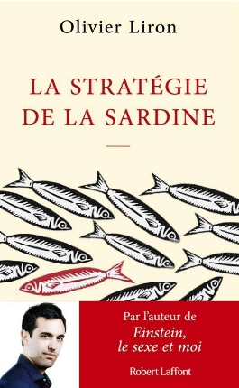
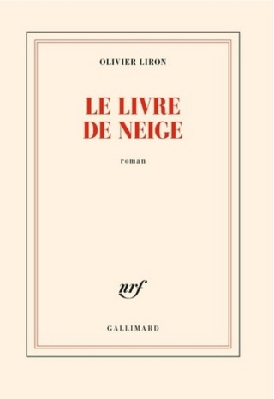
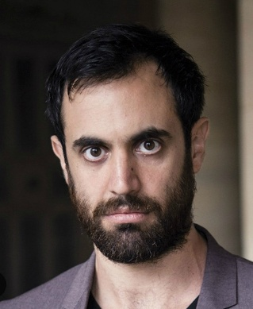
Aujourd’hui, en ce vendredi 26 janvier 2024 , nous avons eu la chance de rencontrer Olivier Liron à la médiathèque de Pertuis dans le cadre du prix tangente des lycéens. Grâce à son livre ‘’ le livre de Neige ‘’ qui était dans cette sélection. Oliver Liron est un auteur à succès grâce y compris au ‘’ livre de Neige ‘’ ou encore ‘’ Einstein, le sexe et moi ‘’, actuellement en tournée pour son livre ‘’ La stratégie de la sardine ‘’ il a pris le temps de venir répondre à nos questions et à nous en apprendre plus sur lui et son livre que nous avions tous lu. Il naît en 1987 à Melun. Au cours de son enfance il sera harcelé, en lui posant des questions à ce sujet, il nous expliquera que ce mot est très fort.

Ce livre pour lequel nous avons eu l’opportunité de rencontrer monsieur Liron se nomme ‘’ Le livre de Neige ‘’. C’est une histoire vraie, l'histoire de sa mère qui doit s’adapter à un nouveau pays, la France, dont elle ne parle pas la langue. Nous vous laisserons l'honneur de lire livre par vous-même pour y découvrir toutes ces péripéties, nous vous recommandons donc sans hésitations cet ouvrage.
Notre avis : nous avons beaucoup aimé ce livre car on s'attache aux personnages très facilement et ce livre fait passer un beau message, qu'il ne faut pas abandonner.
Nous remercions infiniment Olivier Liron de nous avoir accordé ces quelques heures et d'avoir pu échanger ensemble.

